1. ZBIRALNA AKCIJA STAREGA PAPIRJA
v šolskem letu 2023/2024
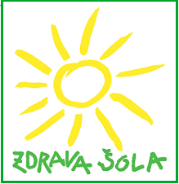

KDAJ?
Sreda, 4. oktober 2023
Od 7.00 do 8.00 in
od 14.00 ure do 16.00 ure.

Četrtek,5. oktober 2023
Od 7.00 ure do 8.00 ure in
od 14.00 ure do 16.00 ure.

KJE?
Pri gasilskem domu v Škocjanu.

POMEMBNO
Prosimo, da papir doma zvežete. Papir bomo tehtali ob prevzemu. Ob prihodu povejte ali je za vrtec ali šolo (navedite razred). Papir in karton se bo zbiral ločeno. Sredstva bodo namenjena šoli, vrtcu in učencem 9. razreda, ki zbirajo denar za valeto.

HVALA ZA VAŠ PRISPEVEK!

Tim zdrave šole in učenci 9. razreda

